INDICAÇÃO Nº 1703/2021

Excelentíssimo Senhor Presidente,

Ementa: Substituir as lâmpadas queimadas da Rua Campinas – Jd. Bela Vista.

INDICAMOS a Excelentíssima Senhora Prefeita Municipal de Valinhos, Lucimara Godoy Vilas Boas, obedecendo aos termos regimentais vigentes, dentro das formalidades legais e ouvido o esclarecido Plenário, que proceda a estudos e tome as legais e cabíveis providências, objetivando-se a substituir as lâmpadas queimadas da Rua Campinas – Jd. Bela Vista.

Justifica-se a presente indicação, pois, a rua acima mencionada, encontra-se com as lâmpadas queimadas, tornando-a escura e perigosa no período noturno.

Anexo, foto.

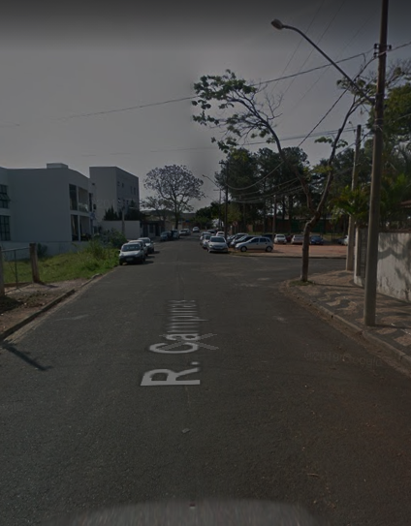

Diante o exposto, solicitamos a Senhora Prefeita Municipal, que estude com atenção esta nossa proposição e que na medida do possível procure atendê-la.

Valinhos, 27 de agosto de 2021

______________________
FÁBIO DAMASCENO
Vereador

